Q1

1. 3
2. D
3. G
4. 011

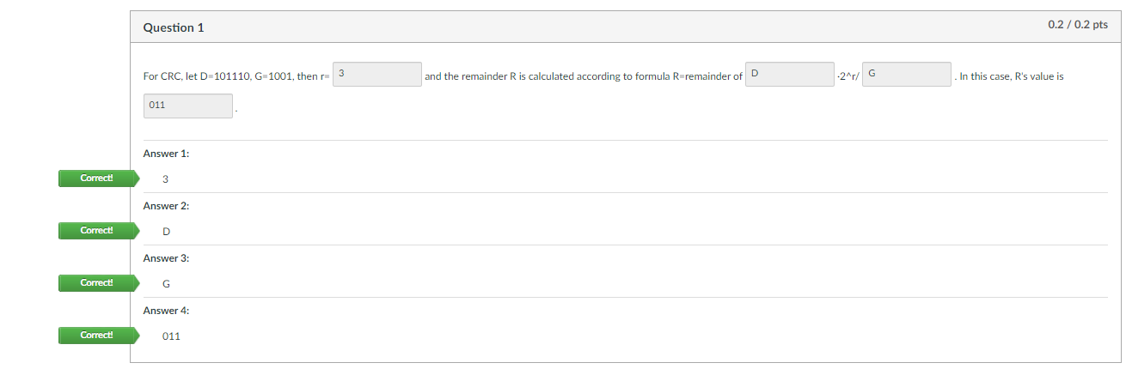

Q2

1. R
2. M
3. Decentralized
4. Simple

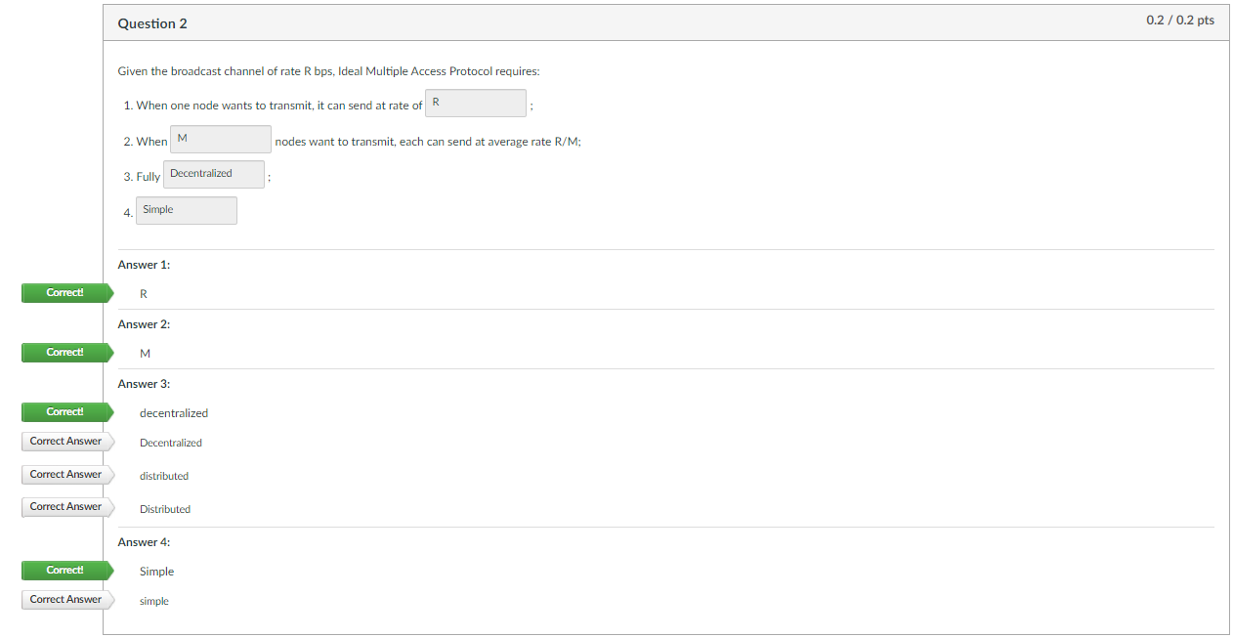

Q3

1. P
2. N-1
3. N\*p
4. N-1

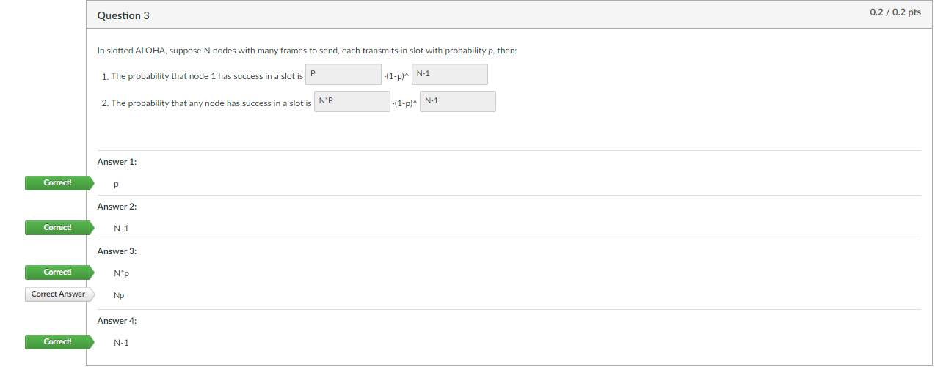

Q4

1. 32
2. 48
3. 255.255.255.255
4. FF-FF-FF-FF-FF-FF

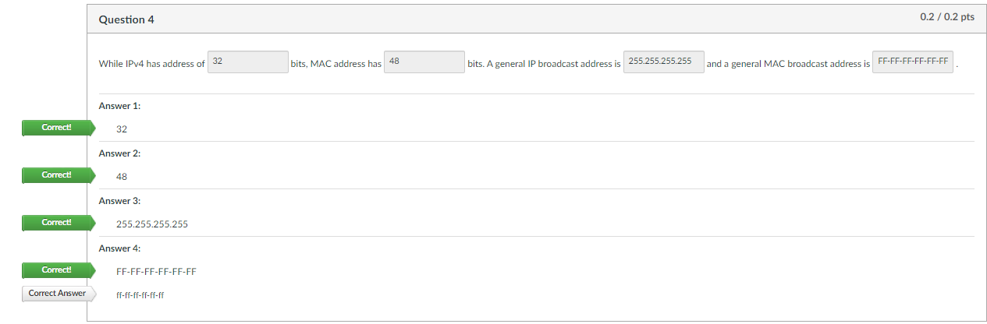

Q5

1. 1
2. 3
3. 1023
4. 512

